CIENCIAS NATURALES 1° BÁSICO
Semana 6 – 4 al 8 de mayo

Tarea:
Ahora que ya sabes la diferencia entre seres vivos y seres no vivos desarrolla la actividad de la página 23 de tu texto de Ciencias Naturales.
Si por algún motivo no tienes aún tu texto de estudiante puedes ingresar y ver la actividad de forma digital y desarrollarla en tu cuaderno.
Haz click en el siguiente link para ir al texto de estudio de Ciencias Naturales:
https://curriculumnacional.mineduc.cl/614/articles-145397_recurso_pdf.pdf
Recuerda que si tienes dudas sobre alguna actividad o instrucción puedes ponerte en contacto con tu profesora jefe a través de correo electrónico.

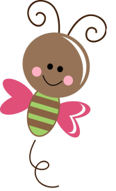
¡Mucha suerte para desarrollar tus actividades!

